$$Неравенство \frac{x^{2}+x-45}{x-6} ≤ \frac{3x+1}{2}$$
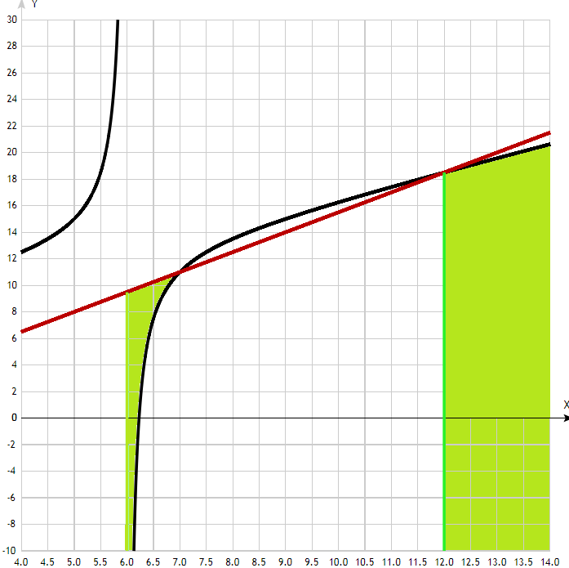

Дано неравенство (x^2+x-45/x-6)<=(3x+1/2).
Перенесём левую часть направо и приведём к общему знаменателю.
(-2x^2 - 2x + 90 + 3x^2 - 18x + x - 6)/(2(x - 6)) >= 0.
Приведём подобные:
(x^2 - 19x + 84)/(2(x - 6)) >= 0.
Разложим числитель на множители, приравняв нулю и решив квадратное уравнение:
x^2 - 19x + 84 = 0.
Квадратное уравнение, решаем относительно x:
Ищем дискриминант:
D=(-19)^2-4*1*84=361-4*84=361-336=25;
Дискриминант больше 0, уравнение имеет 2 корня:
x_1=(√25-(-19))/(2*1)=(5-(-19))/2=(5+19)/2=24/2 = 12;
x_2=(-√25-(-19))/(2*1)=(-5-(-19))/2=(-5+19)/2=14/2 = 7.
Получили выражение:
(x - 12)(x - 7) / (2(x - 6)) >=0.
Применим метод интервалов.
₋₋ + -- +
-------------------------------------------------------------------------
6 7 12
Отсюда получаем ответ: 6 < x ≤ 7, x ≥ 12.

